T.C.
HONG KONG BAŞKONSOLOSLUĞU
TİCARET ATAŞELİĞİ

HONG KONG GIDA SEKTÖRÜ
RAPORU

Eylül 2013
HONG KONG

Bölüm | Sayfa No
GİRİŞ | 3
EKONOMİK DURUM VE BEKLENTİLER | 3
TARIM VE HAYVANCILIK | 4
HONG GIDA PAZARININ ÖZELLİKLERİ VE GENEL GÖRÜNÜMÜ | 5
İTHALAT DÜZENLEMELERİ | 8
CEPA | 9
PAZARIN YAPISI VE DAĞITIM KANALLARI | 9
SÜPERMARKETLER | 10
BAKKAL VE BÜFELER | 13
BÜYÜK GIDA İTHALATCILARI | 13
FUARLAR | 15
SONUÇ VE ÖNERİLER | 15
KAYNAKÇA | 16
İÇİNDEKİLER

Ekler
Hong Kong’un Gıda Ürünleri İthalat Verileri | 19
Hong Kong Bilgi Notu | 26
Firma Ön soruşturma Bilgi Notu | 28
Hong Kong’un Gıda Ürünleri İthalatının Ürün Grubu Bazında Değerlendirilmesi | 34

GİRİŞ

Küçük bir bölge olmakla birlikte büyük bir gıda pazarına sahip olan ve ÇHC ve çevre ülkeler pazarlarına giriş kapısı niteliğine sahip Hong Kong’un gıda üreticilerimiz ve ihracatçılarımız tarafından ciddi bir pazar olarak algılanması ve değerlendirilmesi büyük önem taşımaktadır.

Bu raporda Hong Kong’un gıda ürünleri piyasasının özellikleri hakkında bilgilerin yanısıra; Hong Kong ithalatı ürün bazında, ülkemizin bölgeye ihracatı ile karşılaştırılarak ülkemizden Hong Kong’a ihracat potansiyeli taşıyan ürünler tesbit edilmiş, Hong Kong piyasalarına giriş yolları araştırılmıştır.

EKONOMİK DURUM VE BEKLENTİLER

Hong Kong ekonomisi özellikle ÇHC’nden artan yatırımların etkisiyle 2012 yılını da bir önceki yılda olduğu gibi büyüyerek kapatmış olup, 2013 yılında da % 3 büyüme beklenmektedir.

Başlıca Ekonomik Göstergeler
ABD Million$
 | 2008 | 2009 | 2010 | 2011 | 2012
GSYİH | 214,765 | 209,427 | 227,793 | 248,213 | 261,552
Kişi Başına GSYİH (ABD $) | 30,778 | 29,902 | 32,430 | 35,100 | 36,557
Mal İhracatı (Toplam) | 362,070 | 316,549 | 388,592 | 427,853 | 440,301
Mal İthalatı | 387,857 | 345,173 | 431,390 | 482,641 | 501,559
Hizmet İhracatı | 91,955 | 85,894 | 80,278 | 90,522 | 126,385
Hizmet İthalatı | 46,985 | 44,109 | 70,265 | 74,256 | 57,615
Brüt Sabit Sermaye Oluşumları | 42,846 | 43,532 | 49,596 | 58,339 | 68,892
Özel Tüketim Harcamaları | 131,093 | 130,763 | 140,842 | 159,079 | 169,967
Devlet Tük. Harcamaları | 17,868 | 19,553 | 20,176 | 21,601 | 23,772
Döviz Rezervleri | 181,361 | 254,334 | 267,835 | 284,180 | 315,336
Tüketici Fiyat İndeksi % değişim | 4.3 | 0.5 | 2.4 | 5.3 | 4.1
İşsizlik % | 3,6 | 5.3 | 4.3 | 3.4 | 3.3
Doğrudan Yabancı Sermaye (milyar USD) | 778.3 | 899.1 | 1,064.0 | 1,074.0 | 1.350
Turist sayısı (milyon) | 29.5 | 29.6 | 36.1 | 41.9 | 48.6

Hong Kong ekonomisi büyük ölçüde ticaret, finans, lojistik ve turizm sektörlerine bağlı olup, ticaret hacmi GSYİH’sının yaklaşık dört katıdır.

GSYİH 2012 yılında bir önceki yıla oranla % 7.6 oranında artarak 261.6 milyar ABD Dolarına, kişi başına milli gelir 36.557 ABD Dolarına ulaşmıştır. Hong Kong’un GSYİH’sı içinde imalat sanayiinin payı % 1.6 ile sınırlı olup, Hong Kong ekonomisi hizmet sektörüne dayalıdır

TARIM VE HAYVANCILIK

Hong Kong arazisi büyük ölçüde dağlık olduğundan tarım yapmaya elverişli alan oldukça sınırlıdır. Halen 18 km2 lik bir alanda aktif olan küçük ölçekli ve sınırlı sayıdaki çiftlikte sadece domuz, kümes hayvanları ve birkaç tür sebze yetiştirilmesi dışında tarımsal faaliyet yapılmamaktadır.

Hong Kong Gıda ihtiyacının % 95 ini ithalat yoluyla sağlamakta, toplam 95 milyon Dolarlık üretimin 31 milyonunu tarım, 36 milyonunu hayvancılık ürünleri, 28 milyonunu kümes hayvanı ve mamülleri oluşturmaktadır

Hong Kong’da tüketilen sebzelerin % 2.3’ü, canlı kümes hayvanlarının %57’si ve domuzların % 7’si yerel kaynaklar tarafından temin edilmektedir.

Çin lahanası, marul, turp, salatalık, Çin Brokolisi (Chinese Kale) yaprak hardal, soğan ve Çin sarmısağı üretimi yıl boyunca sürerken, su teresi, ıspanak, kurt üzümü daha çok soğuk dönemlerde, fasulye, ıspanak türleri, su kabağı yaz döneminde, domates, tatlı biber, karnabahar, havuç ve kereviz kış mevsiminde yetiştirilmektedir.

Meyve üretimi ise liçi, longan, wampei, limon, portakal, guava, papaya, muz ağırlıklıdır.
Son yıllarda çiçek yetiştiriciliği de önem kazanmış olup krizantem, kala, nilüfer, zambak, şeftali çiçeği yetiştirilmektedir.

Organik ve sera üretimi hükümet tarafından desteklenmektedir. Akredite Çiftlik Programı Kapsamında bulunan 299 Hong Kong ve ÇHC çiftliğinin kullandıkları haşere öldürücü ve diğer ilaçlar denetlenmekte ve ürünleri akredite olmuş marketlerde satılmaktadır. Bu çiftliklere ürünlerindeki zirai ilaç kalıntıları, üretim standartları, yeni ve gelişkin üretim metotları gibi konularda teknik destek te verilmektedir.

2012 yılı itibarıyla 43 domuz çiftliği ve 30 kümes hayvanı çiftliği faaliyet göstermekte olup bu çiftliklerde sırasıyla 18 milyon ABD Doları ve 15.2 milyon ABD Doları tutarında yıllık üretim yapılmıştır

Çevre kirliliği ve kamu sağlığı gerekçeleri ile hükümet canlı hayvan üretimi yapan işletmeleri satın almak veya işletme sahiplerine ciddi paralar vererek üretimden vazgeçirme politikası uygulamakta, faaliyetlerine devam eden işletmeler ise çok sıkı denetimlere tabii tutulmaktadır. Bu nedenle çiftlik sayısı giderek azalmaktadır.

Hong Kong’da tüketilen deniz ürünlerinin % 25’i bu bölgede yapılan avcılık ve deniz ürünleri çiftliklerinden temin edilmektedir.

Hong Kong balıkçılık filosu %35’i 15 metreden uzun 4000 ticari tekneden oluşmaktadır. Toplam alanı 1130 hektar olan balık çiftlikleri daha çok New Territories olarak bilinen bölgede bulunmaktadır. Yasal olarak belirlenmiş 26 bölgede 1010 işletme kültür balıkçılığı yapılmaktadır.

HONG GIDA PAZARININ ÖZELLİKLERİ VE GENEL GÖRÜNÜMÜ

Hong Kong’un gayrisafi milli hasılasının %93’ü hizmet sektörü kaynaklı ve tarım sektörünün payı binde birin altında olup, 7 milyon nüfuslu bölge gıda ihtiyacının %95’ini ithalat yoluyla karşılamaktadır.

Yerleşik nüfusun dışında her yıl artan sayıda turiste (2012 yılında 48,6 milyon) ev sahipliği yapmasının yanısıra; önemli bir uluslararası lojistik, ticaret merkezi, finans, fuar ve kongre merkezi olması nedeniyle çok sayıda ziyaretçiye hizmet verilmesine ilaveten serbest liman olması, büyük şirketlerin alım ofislerinin bulunduğu bir merkez olması, GSYİH’nın çok üzerindeki re-eksport ticareti nedeniyle Hong Kong çok önemli ve büyük bir gıda piyasasına sahiptir. Hong Kong’un; ÇHC, Makau ve diğer Uzakdoğu pazarlarına giriş kapısı olması bu pazarın önemini daha da artırmaktadır.

Kozmopolit bir şehir olması, yeni ve yüksek kaliteli gıdaların yeterli promosyon ve pazarlama çalışmalarının yapılması şartıyla, kolay kabullenilmesini sağlamaktadır Kalite ve trende bağlı bir pazar olması nedeniyle ithal edilecek ürün için her zaman belirleyici unsur fiyat olmayabilmektedir.

Piyasada %20-40 oranında daha pahalı olmakla birlikte, yüksek kaliteli organik gıdalara ve gurme ürünlere ilgi ve talep giderek artmaktadır. Sağlıklı beslenmede “düşük glisemik indeksli” ve “antioksidan” gıda eğilimi artmakta olup; bebek mamaları, sebze, meyve, yumurta, taze et ve meyve suları en fazla rağbet gören organik gıdalardır. Promosyonlarında “doğal ve sağlıklı” oldukları vurgulan ürünler daha kolay kabullenilmekte olup; kabuklu yemişlerin “kalp sağlığı” için, bazı tahılların “kolesterol kontrolü” için önemli olduğu vurgulanmakta ve etkili olmaktadır.

Taze gıdalar daha çok tüketilmekle birlikte; daha hijyenik olduğu düşünülen dondurulmuş gıdalar da piyasada giderek daha fazla yer edinmektedir.

Ev yemeklerinin yerini tutacak şekilde; pişirilmek üzere hazırlanmış gıda tüketimi de hızla artmaktadır.

Yönetimin şarap ithalatından alınan vergiyi kaldırması ve Hong Kong’u bir şarap ticaret ve dağıtım merkezi yapmaya dönük çalışmaları nedeniyle Hong Kong çok büyük bir “şarap pazarı” haline gelmiştir.

Halkın sağlık ve gıda güvenliği bilinci yükselmekte olduğundan ambalajlı gıdaların üzerinde “besleyici değer” belirtilmesi iyi bir pazarlama stratejisidir.

Promosyon paketleri ve indirimler çok etkili olup; birkaç ürününün ekonomik paket şeklinde ambalajlanarak satılması, bu arada bedava bir ürün verilmesi çok yaygın ve etkili bir uygulamadır.

Yaşam alanlarının ve konutların küçük olması nedeniyle çok büyük paketler şeklinde ambalajlanmış gıdalardan çok küçük ambalajlı gıdalar tercih edilmektedir.

Mevzuat etkin ve açık bir şekilde uygulanmaktadır.

Gıdaların depolanması ve nakliyesi çok etkin bir şekilde yapılmaktadır.

Hong Kong gıda ve içecek perakende piyasası 2011 yılına göre % 7 artarak 2012 yılında 10.2 milyar Dolara ulaşmıştır.

Hong Kong’un Toplam Gıda ve Tarım Ürünleri ithalatı sürekli artmakta, 2010 yılında 18.4 milyar Dolar olan ithalat % 18 artışla 2011 yılnda 21.8 milyar Dolara, 2012 yılnda da kısmi bir yavaşlama ile 22.5 milyar Dolara yükselmiştir.

Ithalatta önemli yer tutan ürünler arasında kırmızı et, kümes hayvanları ve mamülleri deniz mahsülleri ve kabuklu yemişler sayılabılır.

Hong Kong’un Toplam Gıda ve Tarım Ürünleri İthalatı
1000 ABD Doları
 | 2010 | 2011 | 2012
Toplam ithalat | 18.421.364 | 21.800.026 | 22.483.510
ÇHC hariç ithalat | 3.659.284 | 4.292.071 | 4.916.281
ÇHC’nin payı (%) | 20% | 20% | 22%

Tablonun incelenmesinden anlaşılacağı üzere Hong Kong gıda pazarı büyümekte ve ÇHC’nin payı % 25 lerin altında seyretmekte, ÇHC dışındaki ülkelerden yapılan ithalat ise artmaktadır. Pazarın 2012 yılı için % 66’sına sahip 10 ülke ve payları: ÇHC %22, ABD %14. Brezilya % 7.5, Fransa % 4, Japonya % 4, Avustralya % 3.8, Tayland % 3.6, , Hollanda % 2.8, Malezya % 2 ve Kanada % 1.8 şeklindedir. ABD’nin en önemli tüketime hazır gıda ihraç pazarlarından biri Hong Kong olup, 2012 yılında Hong Kong’a yaklaşık 3.2 milyar tutarında ihracat yapılmıştır.

Hong Kong’un Dünyadan ve Türkiye’den Gıda ve Tarım Ürünleri İthalatı 1000 ABD doları
FASIL
KODU | ÜRÜN |  | 2010 | 2011 | 2012
01 | Canlı hayvanlar | D | 477.733 | 563.053 | 621.839
 |  | TR | 0 | - | -
02 | Et ve sakatat | D | 4.225.130 | 5.031.965 | 4.410.145
 |  | TR | 13.430 | 19.895 | 10.588
03 | Balık,kabuklu, yumuşakça vb | D | 2.734.707 | 3.025.536 | 3.103.243
 |  | TR | 1.175 | 4.482 | 2.526
04 | Süt, mamulleri, yumurta, bal | D | 1.315.207 | 1.469.458 | 1.699.444
 |  | TR | 12 | 14 | 25
05 | BYS ürünler | D | 114.886 | 145.404 | 136.133
 |  | TR | - | - | -
06 | Canlı bitki, çicek vb | D | 46.169 | 50.839 | 45.193
 |  | TR | 2 | - | 2
07 | Yenilen sebze, kök ve yumru | D | 306.997 | 353.599 | 441.424
 |  | TR | 8 | 47 | 5
08 | Meyva, kabuklu yemiş | D | 2.485.541 | 2.884.500 | 3.460.324
 |  | TR | 4.799 | 4.529 | 7.770
09 | Kahve, çay, baharat | D | 101.688 | 128.937 | 132.610
 |  | TR | 88 | 62 | 57
10 | Hububat | D | 308.214 | 329.285 | 309.273
 |  | TR | - | - | -
11 | Değirmencilik ürünleri | D | 198.174 | 237.935 | 237.704
 |  | TR | 51 | 312 | 964
12 | Yağlı tohum,meyva, san. bitki | D | 286.707 | 313.461 | 299.550
 |  | TR | 57 | - | 0,4
13 | Lak, sakız, bitkisel özsu vb | D | 25.433 | 31.244 | 29.090
 |  | TR | - | - | 157
14 | Örülebilir bitkisel maddeler | D | 6.853 | 6.309 | 6.343
 |  | TR | - | - | -
15 | Hayvansal,bitkisel yağlar | D | 247.006 | 252.677 | 287.677
 |  | TR | 152 | 287 | 102
16 | İşlenmiş et, balık vb | D | 885.554 | 1.365.623 | 1.373.257
 |  | TR | 9.670 | 12.597 | 11.148
17 | Şeker ve şeker mamulleri | D | 307.838 | 353.525 | 353.982
 |  | TR | 697 | 682 | 827
18 | Kakao, kakao müstahzarları | D | 176.611 | 246.276 | 305.050
 |  | TR | 490 | 461 | 1.442
19 | Un, nişasta, süt ürünleri | D | 544.446 | 624.161 | 707.381
 |  | TR | 625 | 1.234 | 1.541
20 | Konserve bitkisel ürün | D | 286.280 | 332.854 | 362.363
 |  | TR | 995 | 812 | 783
21 | Yenilen çeşitli hazır gıda | D | 639.018 | 766.718 | 825.551
 |  | TR | 49 | 37 | 64
22 | Meşrubat, alkollü içkiler vb | D | 1.993.154 | 2.475.855 | 2.391.396
 |  | TR | 53 | 35 | 231
23 | Gıda kalıntı, döküntü, yem | D | 86.254 | 99.236 | 119.776
 |  | TR | 135 | - | 16
24 | Tütün vb | D | 621.764 | 711.573 | 823.762
 |  | TR | - | 15 | -
HK'un Toplam Gıda ve Tarım Ürünleri İthalatı |  | D | 18.421.364 | 21.800.026 | 22.482.510
HK'un TR'den Toplam Gıda ve Tarım Ürünleri İthalatı |  | TR | 32.487 | 45.501 | 38.249
HK'un Dünyadan Toplam İthalatı |  | D | 431.389.733 | 482.640.531 | 501.559.391
HK’un Türkiye'den Toplam İthalatı |  | TR | 241.124 | 413.094 | 348.748
 | D: Dünya TR: Türkiye

Yukarıdaki tablonun incelenmesinden anlaşılacağı gibi Hong Kong’un gıda ve tarım ürünleri ithalatında, Armonize Mal Sınıflandırması fasılları itibarıyla, en önemli ürünler: etler ve yenilen sakatat, meyve ve kabuklu yemişler, meşrubat ve alkollü içecekler, süt mamülleri yumurta ve bal, işlenmiş et ve balık, hazır gıda ve tütün mamülleridir .

Ülkemizin Hong Kong’a gıda ihracatında en önemli kalemleri İşlenmiş et ve balık, Et ve sakatat, meyve ve kabuklu yemişler, deniz ürünleri, nişasta ve süt ürünleri ile kakao ve müstahzarları oluşturmaktadır. Hong Kong’un toplam 22.4 milyar ABD doları tutarındaki ithalatı içinde kayda değer bir paya sahip herhangi bir ürünümüz bulunmamaktadır.

İşlenmiş et ve sakatat, su ürünleri, mandıracılık ürünleri, taze meyve ve sebze kabuklu meyveler ve yağlı tohumlar, çay, hububat, unlu mamuller, hayvansal ve bitkisel yağlar, kakao ve şekercilik mamulleri, konserve ve diğer hazır gıdalar, meşrubat, içme suyu, şarap ve tütün kısaca bir reexport ve Asyanın Gıda Dağıtım Merkezi olan Hong Kong ihraç potansiyeli olan tüm ürünlerimiz için önemli bir pazardır. 4 Haneli Armonize Sistem Mal Kodları bazında ayrıntılı ithalat istatistikleri raporun son bölümünde verilmiştir. (Altı haneli istatistikler ise müşavirlikler.gov.tr altındaki Hong Kong Ataşeliğinin web sayfasında yer almaktadır)

İTHALAT DÜZENLEMELERİ

Alkol oranı %30’un üzerinde olan içkiler dışında gıda ürünleri vergiden muaf olarak ithal edilmekte; alkol oranı %30’un üzerindeki içkilere yerli ürünlere de aynı oranda uygulanan “excise duty” uygulanmaktadır.

Kamu sağlığının korunması bakımından; süt, süt ürünleri, dondurulmuş şekercilik mamulleri, av hayvanlarının etleri, kırmızı ve beyaz et ithalatı özel düzenlemelere tabidir. Av eti ithalatı için önceden izin alınması gerekmekte olup, diğer etlerin ithalatı sadece lisans sahipleri tarafından yapılabilmektedir. Diğer gıda ürünlerinde ise gümrük işlemlerinin kolaylaştırılması bakımından ihracatçı ülkelerin yetkili makamları tarafından düzenlenmiş “sağlık sertifikası” ile getirilmesi tavsiye edilmektedir.

İthal gıdalar ayrıca muhtevalarında bulunan koruyucu, tatlandırıcı, renklendiriciler ve zararlı maddelerle ilgili olarak gümrüklerde Food and Environmental Hygiene Department tarafından rastgele örnek alınarak kontrol edilmektedir. Bu konularla ilgili mevzuatla birlikte gıdaların etiketlenmesi ile ilgili düzenlemeler de Centre for Food Safety tarafından ayrıca yayınlanmakta olup, gıda ithalatı ve ticareti ile ilgili tüm düzenleme ve rehberlere;

http://www.cfs.gov.hk/english/food_leg/food_leg.html adresinden ulaşılabilir. Ayrıca Ataşeliğimiz web sayfasında da bir “Hong Kong’a Gıda İthalatı Kılavuzu” yer almaktadır.

CEPA

ÇHC ile Hong Kong S.A.R arasında 2003 yılında imzalanan ve ihtiyaçlara göre her yıl uygulama alanı genişletilen iki bölgenin ekonomik entegrasyonunu hedefleyen CEPA Daha Yakın İşbirliği Anlaşması kapsamında tüm Hong Kong menşeili ürünlerin ÇHC’ne gümrük vergisine tabi olmadan serbest girişi sağlanmış olup, 31.07.2013 tarihi itibariyle gıda ve tarım ürünlerinde 24.805 adet Menşei Şehadetnamesi ilgili Ticaret ve Sanayi Departmanı tarafından onaylanmış bulunmaktadır.(http://www.tid.gov.hk/english/cepa/tradegoods/files/mainland 2013.pdf)

PAZARIN YAPISI VE DAĞITIM KANALLARI

İhracatçı

İthalatçı/Acenta Süpermarketler Konsolidatörler

Toptancılar

Bakkal,Büfe vb küçük satış Mahalle pazarları
birimleri seyyar satıcılar

Tüketiciler

Birçok süpermarket alımlarını mahalli ithalatcılar ve acentalar aracılığı ile gerçekleştirmekte, ihracatcı yada konsolidatörlerle direkt teması tercih etmemektedirler. Bu itibarla süpermarketlere satış yapmak isteyen ihracatcılarımızın bu yolu tercih etmeleri tavsiye edilmektedir. Bakkal vb küçük satış birimleri ve geleneksel pazarlar da yine mallarını yerel ithalatçı ve acentalardan almaktadır.

Hong Kong perakende piyasasının %80’i 260 tan fazla şubesi olan WELCOME ve PARKnSHOP adlı iki supermarket zinciri tarafından kontrol edilmektedir. Adıgeçen iki büyük market zincirinin şubeleri ve diğer tüm marketler, açık ve kapalı pazar yerleri dahil olmak üzere 15.000 civarında perakende satış yeri mevcuttur. 1995 te % 44 olan supermarket ve büyük mağazaların pazardaki satış payı artarak 2012 yılında % 57 lere ulaşmıştır. 2011 yılına kadar süpermarketler özellikle soğutulmuş, dondurulmuş, konserve edilmiş, ambalajlı gıdalarda; açık pazarlar (wet markets) ve küçük satış birimleri ise taze meyve ve sebzelerde daha etkin olmakla beraber bugün, artık süpermarketler de taze meyve ve sebzede uygun fiatları ve pazara nazaran daha rahat alışveriş ortamı avantajları ile açık pazarlarla ciddi olarak rekabet etmeye başlamışlardır. Gittikce büyüyen ve gelişen süpermarketlerde promosyon paketleri ve indirimli ürünlere talep, bilinçlenme ile birlikte sağlıklı, organic, doğal ve besleyici ürünlere yönelme artmakta, kısmi de olsa kırmızı etten ziyade sofralarda taze meyve ve sebzeye daha fazla yer verilmektedir.

Süpermarketlere göre değişmekle birlikte, yeni ürünler için Raf Ücreti talep edilmektedir.Welcome ve ParknShop gibi birçok şubesi olan süpermarketlerde raf ücretleri, ortalama 130 ABD Doları civarında olup bazı tedarikcilere % 30 indirim uygulanmaktadır. İndirim tamamen ürünün popülaritesine ve tedarikci firmanın pazarlık gücüne bağlıdır ve genelde ithalatcılar raf ücretini üstlenmezler.
Süpermarketler yaptıkları anlaşmalarda ihracatcılardan;
-senelik promosyon indirimleri,
-sabit geri ödeme (yıllık ciro nisbetinde % 8- %15 arası süpermarket zincirine ödeme),
-dağıtım ücreti (süpermarket deposundan satış birimine taşıma),
-bonus ödemesi (satışların belirlenen hedefin üstünde gerçekleşmesi halinde), talep etmektedir.
Satışı yüksek popüler ürünlerde pazarlık payı yüksek olabilmektedir. Pazardaki yüksek rekabet nedeniyle büyük süpermarketler sıksık indirim yapmakta ve bu indirimden doğan maliyeti tedarikcilere yüklemek istemektedirler, yüksek pazarlık gücü olan tedarikciler süpermarketlere özel indirim sağlamakta ve perakendecilerin süpermarketlere yönelik rekabet gücünü kırmaktadırlar .

SÜPERMARKETLER

Hong Kong’da faaliyet gösteren süpermarketler Dairy Farm International Holdings Limited ve A.S. WATSONS adlı iki büyük holdinge bağlı olarak faaliyet göstermektedir.

Dairy Farm grubunda faaliyet gösteren WELCOME dışındaki diğer supermarket zincirleri Three Sixty, Market Place, Olivers, 7-Eleven ve Mannings’dir.

AS Watson grubunda PARKn SHOP dışındaki supermarket ve satış zincirleri ise; GREAT, TASTE, Watsons Wine, Mr. Juicy ve Sunkist’tir.

City Süper, Prize Mart, China Resources Vanguard Shops (CRVanguard), Dah Chong Hong (DCH) Food Marts ve Jusco diğer önemli market zincirleridir.

Ayrıca Uny ve Sogo mağazalarının süpermarket bölümleri vardır. Aşağıda önemli süpermarketlerle ve önemli birkaç küçük satış birimleri ile ilgili kısa bilgiler verilmektedir.

Welcome: En büyük zincir halen 260 şubesi bulunan Welcome olup çeşitli gelir düzeylerine hitab edecek fiyat ve kalitede ürünlerle hizmet vermektedir. (www.wellcome.com.hk)

Three Sixty Hong Kong’daki en büyük organik ve doğal ürün marketidir. Orta ve üst gelir guruplarında “sağlık” ve “çevre bilinci”ne sahip tüketicileri hedeflemektedir. İki şube ile hizmet vermektedir.
www.threesixtyhk.com

Market Place Taze üretilmiş gurme gıdaları, seçme ithal şaraplar, markalı tüketim mamulleri, sağlık ve güzellik ürünlerini 16 şube ile pazarlamaktadır. www.marketplacebyjasons.com

Olivers: Çok çeşitli gurme gıdalar ve kaliteli şaraplarla tek şubede sıkça promosyonlar yapmak suretiyle satış yapmaktadır.
www.oliversthedeli.com.hk

7-eleven: 924 satış noktasında faaliyet gösteren 7-Eleven’lar genellikle ülkemizdeki büfelerden daha büyük, süpermarketlere göre küçük satış birimleridir.. Meşrubat, meyve suyu, çerez, hazır yemek, unlu mamuller, içki ve sigara satışı yapmaktadır.
www.7-eleven.com.hk

Mannings: 336 satış noktasında; daha çok sağlık ve kişisel bakım ürünleri satmakla birlikte çikolata ve şekerleme ürünleri de sattığından listemize alınması uygun görülmüştür.
www.mannings.com.hk

PARKnSHOP: Hong Kong, Macau ve ÇHC’nde 260 şube ile hizmet vermekte olup Welcome zincirinin rakibidir.
http://www1.parknshop.com/WebShop/index.do

TASTE: Çok çeşitli yerli ve ithal ürünle orta ve üst gelir guruplarına hitab eden zincirin Hong Kong’da 10 şubesi bulunmaktadır.
http://www.aswatson.com/eng/html/index.html

GREAT: Uluslararası bir gıda ve gurme ürünleri mağazasıdır. Tek şubede taze meyve, sebze, deniz ürünleri, çerez, zeytinyağı , şarap ve meşrubat satışı yapmaktadır.
http://www.greatfoodhall.com/

Watsons Wine: 20 satış noktasında, 20’nin üzerinde ülkeden 400’ü başka yerde satılmayan 12000’in üzerinde şarap çeşidinin satış ve pazarlamasını yapmaktadır. 2009 yılında “en iyi şarap perakendecisi” ve “en iyi şarap toptancısı” ödülleri almıştır.
https://www.watsonswine.com/WebShop/Home.do

Watsons Water: Dünyanın en büyük su distile etme tesislerine sahip olup, içme suyu dışında soda dağıtımı da yapmaktadır.
http://www.watsons-water.com/index_e.html (Hong Kong)
http://www.watsons-water.com.cn/ (ÇHC)

Mr. Juicy: Hong Kong’da günlük olarak meyve suyu üretimi ve dağıtımı yapmaktadır. Yerel meyve suyu pazarının %90’ına sahiptir..
http://www.mr-juicy.com.hk/eng/
http://www.mr-juicy.com.cn/

Sunkist: Hong Kong’un ikinci büyük meyve suyu üreticisidir. Ayrıca Iso-tone adlı bir spor içeceği ,üretmektedir.

City Süper: 4 şube ile üst gelir grubuna ve yabancılara hitab eden City Super market zinciri diğer gruplar kadar yaygın olmamakla birlikte çok önemli bir gruptur. Çok etkili promosyonlar yapmaktadır. Piyasaya yeni girecek ihracatçılar için önemli bir işletmedir.
http://www.citysuper.com.hk/corp_profile.php

CRVanguard: ÇHC’nin en önemli perakende zinciri olma yolundaki işletme; ÇHC’nde 2450 mağaza, Hong Kong’da 86 CRVanguard Shop, 11 CRVanguard Superstore, 50 VanGO bakkaliye (convenience store) ile faaliyet göstermektedir. Kaliteli, taze ve uygun fiyatlı satış yapmaya çalışmaktadır. Vango özellikle gençlere ve mahalli tüketicilere yönelik olarak faaliyet göstermekte olup ürünlerin büyük çoğunluğu ÇHC den temin edilmektedir.
http://www.crvanguard.com.hk/crcshopweb/web/index.php

PrizeMart : Hong Kong’da 18 şube ile hizmet vermekte; çerez, kabuklu meyveler, şekerlemeler, yemeklik yağlar gibi gıda ürünlerini ucuz fiyatla pazarlamaktadır.
http://www.prizemart.hk/index.php?option=com_content&view=section&layout=blog&id=3&Itemid=1&lang=en

Dah Chong Hong (DCH) Food marts:Önemli ithalatcılardan biri olup, 80’den fazla şube ile ağırlığı dondurulmuş et ve deniz mahsülleri olmak üzere et, süt ürünleri, sebze ve meyve ,gurme gıdaları, yemeklik yağlar, kuruyemişler, şekerlemeler, meyve suları, hazır yiyecekler, kabuklu yemiş ve diğer çerezler başta olmak üzere çok çeşitli gıdanın satış ve dağıtımı yapmaktadır.

http://www.dch.com.hk/english/hk_pre/hk_food_consumer/food_trading/profile/index.php

JUSCO: Hong Kong’da department store şeklinde faaliyet gösteren 9 JUSCO mağazasının altı adedinde supermarket bölümleri vardır. Çeşitli ülkelerden değişen fiyatlarda gıda ürünlerinin satışı yapılmaktadır.
http://www.jusco.com.hk/chi/index.htm

SOGO: Hong Kong’da üst ve orta düzeye hitab eden iki SOGO supermarket mevcuttur.
http://www.sogo.com.hk/.

Hong Kong’un önemli Supermarket Zincirleri
ADI | ORJİNİ | SATIŞ YERİ SAYISI | SATIN ALMA KAYNAĞI  Purchasing agent
Wellcome | Hong Kong | 260 üzeri | Importers/Agents Exporters Consolidators
ParknShop | Hong Kong | 260 üzeri | Importers/Agents Exporters Consolidators
CRVanguard  Shops | China | 86 shops & 11 superstores | Importers/Agents  Exporters

DCH Food Mart | Hong Kong | Over 80 DCH Food Mart & DCH Food Mart  Deluxe | Importers/Agents  Exporters
Jusco Stores (HK) Ltd. | Japan | 9 supermarkets within department stores ananndand 6 separate supermarkets | Importers/Agents
CitySuper | Hong Kong | 4 | Importers/Agents  Consolidators
Oliver’s The  Delicatessen | Hong Kong | 1 | Importers/Agents  Consolidators
Uny | Japan | 1 | Importers/Agents
Sogo | Japan | 2 | Importers/Agents

BAKKAL VE BÜFELER:

Toplamda Hong Kong’ta 1300 civarında satış yeri olan bu 2 zincir, 900 ün üzeri satış yeri olan 7 Eleven ve 400 üzeri satış yeri olan Cırcle K, genelde 15-35 yaş arasındaki tüketicileri hedeflemekte ve 24 saat hizmet vermektedirler. Ürünler çok fazla çeşit olmayıp, hemen tüketime uygun miktardaki bira meşrubat ve atıştırmalık gıdalardan müteşekkildir. Bu satış birimleri ortalama 1000 sq ft olmakta, süpermarketlerdeki gibi raf ücreti talep etmektedirler.

Perakende Satışlar
 | 2008 | 2009 | 2010 | 2011 | 2012
Supermarketler/Büyük Mağazalar | 54% | 53% | 53% | 55% | 57%
Diğerleri | 46% | 47% | 47% | 45% | 43%
Toplam | 100% | 100% | 100% | 100% | 100%
(Source: Hong Kong Census and Statistics Department)

BÜYÜK GIDA İTHALATCI/DAĞITICI FİRMALAR:

CLASSIC FINE FOODS (HK) LTD.

http://www.classicfinefoods.com

GETZ BROS. & CO. (HONG KONG) LIMITED
info@getz.com.hk
http;//www.getz.com.hk/eng/main_home.asp

NOWADAY INTERNATIONAL DEVELOPMENT LIMITED
info@nowaday.com.hk
WING KEE PRODUCE LIMITED
http://www.wingkee.com
cyrilleung@wingkee.com

KRAFT FOODS LIMITED
http://www.kraftfoodscompany.com/

COILS ELECTRONIC CO., LIMITED
info@ceccoils.com
http://www.ceccoils.com/CECWEB/index.aspx?lang=en

FORCODE INDUSTRIES LIMITED
e693523@netvigator.com
PACFRESH LIMITED
melek@cagdasgumruk.com.tr
http://www.cagdasgumruk.com.tr

AUSTASIA FOOD HK LIMITED
http://www.greenfieldsmilk.com

FRAUITO CO/. LIMITED
lws@frauito.com / jts@frauito.com / wslam2004@yahoo.com.hk

AE TRADING COMPANY
aeintl@netvigator.com

KING SHING FISHERY CO.
donaldpo@hotmail.com / tinworkschina@126.com

BODYGEM HEALTH LIMITED
ellen@bodysos.com
http://www.bodysos.com

WEISBERG WINE COMPANY LIMITED
mini@weisbergwine.com
http://www.weisbergwine.com

EVERCOHOL LIMITED
cass@evercohol.com
http://www.evercohol.com

CROSS INTERNATIONAL LIMITED
freddy@nest1964.com
http://www.nest1964.com

HIGH FLYER LOGISTICS (HONG KONG) LTD
http://www.highflyerlogistics.com
sarahchen@highflyerlogistics.com

GLOBAL ANDES COMPANY LIMITED
jessiechan@globalandesexport.com
http://www.globalandesexport.com

DAH CHONG HONG HOLDİNG
http://www.dch.com.hk
dch@dch.com.hk

FOUR SEAS GROUP
Hong Kong Food Investment Holdings Ltd
http://www.fourseasinvestment.com.hk

EDO TRADING COMPANY
victorfung@edo.com.hk

KWAN HONG YUEN TRADING CO., LIMITED
khy@kwanhongyuen.com
http://www.kwanhongyuen.com/info.php

Sun Shun Fuk
inquiry@sunshunfuk.com
http://www.sunshunfuk.com.hk

Yukarıda Ataşeliğimizce tesbit edilenler dışında ithalatçı bilgilerine www.hktdc.com adresinden ulaşılması mümkün olup,
İhracatçı firmalarımız bu web sayfasında firma tanıtımlarını yaptırabilir cüz-i bir ücret karşılığında ‘business matching’ hizmetinden yararlanabilirler.

FUARLAR:

Bölgeye gıda ihracatında en etkin yöntemlerden bir Uluslararası Fuar ve Sergilere katılım olup, düzenlenen önemli organizasyonların listesi aşağıda verilmektedir.

HOFEX – International Exhibition of Food & Drink, Hotel, Restaurant & Foodservice Equipment, Supplies & Services
http://www.hofex.com

HKTDC Food Expo
http://www.hktdc.com/fair/hkfoodexpo-en/HKTDC-Food-Expo.html

Hong Kong International Tea Fair
http://www.hktdc.com/fair/hkteafair-en/Hong-Kong-International-Tea-Fair.html

Natural Products Expo Asia
http://www.naturalproductsasia.com/ea12/public/enter.aspx

Restaurant & Bar Hong Kong
http://restaurantandbarhk.com/en/index.html

Asian Seafood Exposition
http://www.asianseafoodexpo.com/

Vitafoods Asia
http://www.vitafoodsasia.com/

Asia Fruit Logistica
http://www.asiafruitlogistica.com/en/

Hong Kong Food Festival
http://www.megashow-expo.com.hk/main.php?act=food

Hong Kong International Wine & Spirits Fair
http://www.hktdc.com/fair/hkwinefair-en/HKTDC-Hong-Kong-International-Wine-and-Spirits-Fair.html

SONUÇ VE ÖNERİLER

Tabloların incelenmesinden ve pazarın özellik ve yapısından Hong Kong’un ülkemiz gıda ürünleri için çok ciddi bir pazar olarak değerlendirilmesi gerektiği ortaya çıkmaktadır. İhracatımızın artırılması için yukarıda belirtilen Fuarlara geniş katılım sağlanması, ithalatçı, dağıtıcı ve supermarket zincirleri ile doğrudan temas kurulması, firmalarımızın bir Hong Kong kamu kuruluşu olan Hong Kong Trade Development Council web sayfalarından (hktdc.com) ithalatçı firmalara ulaşmaları, aynı sayfalara üye olarak kendi firmalarının tanıtımlarını yapmak suretiyle ithalatçıların kendilerine ulaşmasını sağlamaları tanıtım,reklam vs ye önem vermeleri gerekmektedir.

Pazara giriş yöntemi hususundaki öneriler:

-En efektif yöntem masraflı olsa da ofis açmak/ HK ta yerleşik firmalarla ortaklık kurmak,
-Süpermarketlere mal tedarik eden ithalatcı ve dağıtıcılarla temasa geçmek,
-Hong Kong’lu acentalarla çalışmak,
Bu acentalar pazarlama ve dağıtım hususunda yardımcı olmakta, bazıları Dergi, Radyo ve TV’ ye reklam vermek konusunda destek te verebilmektedir. Bu acentaların içinde güçlü dağıtım networküne sahip olanlara rastlamak mümkündür.
-Direkt olarak Süpermarketlerle temas etmek:
Süpermarketler sadece Markalı ürünleri yine sadece kendi satiş yerlerinde satmak yetkisini almak kaydıyla ihracatcı firmadan kendileri direkt olarak ithal etmektedirler ve bu durumda ihracatcılar süpermarketlere yüksek raf bedeli ödemekten muaf olmaktadırlar.Bu arada yüksek maliyeti düşürmek ve halk pazarları ile rekabet edebilmek amacıyla süpermarketlerin taze meyve ve sebzede de ihracatcıdan direkt ithalat yaptığını hatırlatmakta yarar var.Süpermarketlere direkt satış, siparışlerin oldukca sık ve çok yüklü olmayan miktarlarda verilmesi ile zamanında teslim şartları nedeniyle zor olmaktadır.

KAYNAKÇA:

Hong Kong Trade Development Council
http://www.hktdc.com

Hong Kong Government
www.hkeconomy.gov.hk

Hong Kong Census and Statistics Department
www.censtatd.gov.hk/

http://www.gov.hk/en/about/abouthk/factsheets/

Hong Kong Economic Monitor
https://www.hangseng.com/cms/tpr/eng/analyses/PDF/hkem_e.pdf

İLGİLİ KURUMLAR:

Department to Implement Food Safety Control Policy
Food & Environmental Hygiene Department
43rd Floor, Queensway Govt Offices
66 Queensway, Hong Kong
Tel: (852) 2868-0000
Fax: (852) 2834-8467
Web site: http://www.fehd.gov.hk

Department to Control the Importation of Plants & Live Animals
Agriculture, Fisheries & Conservation Department
5th -8th Floors, Cheung Sha Wan Govt Offices
303, Cheung Sha Wan Rd
Kowloon, Hong KongTel: (852) 2708-8885
Fax: (852) 2311-3731
Web site: http://www.afcd.gov.hk

Department to Issue License for Imported Reserved Commodities
Trade & Industry Department
18th Floor, Trade Department Tower
700 Nathan Road Kowloon, Hong Kong Tel: (852) 2392-2922
Fax: (852) 2789-2491
Web site: http://www.tid.gov.hk

Department to Register Health Foods Containing Medicine Ingredients
Department of Health Pharmaceuticals Registration Import & Export Control Section
18th Floor, Wu Chung House
213 Queen’s Road East, Wanchai, Hong Kong
Tel: (852) 2961-8754
Fax: (852) 2834-5117
Web site: http://www.dh.gov.hk

Department to Issue License for Imported Dutiable Commodities
Hong Kong Customs & Excise Department
Office of Dutiable Commodities Administration
6th -9th Floors, Harbor Building
38 Pier Road, Central, Hong Kong
Tel: (852) 2815-7711
Fax: (852) 2581-0218
Web site: http://www.customs.gov.hk

Department for Trade Mark Registration
Intellectual Property Department
Trade Marks Registry
24th and 25th Floors, Wu Chung House
213 Queen’s Road East Wan Chai, Hong Kong Tel: (852) 2803-5860
Fax: (852) 2838-6082
Web site: http://www.ipd.gov.hk

Semi-Government Organization Providing Travel Information
Hong Kong Tourist Board
9th - 11th Floors, Citicorp Center,
18 Whitfield Road, North Point, Hong Kong
Tel: (852) 2807-6543
Fax: (852) 2806-0303
Home Page: http://www.hktourismboard.com

Semi-Government Organization Providing Hong Kong Trade Information
Hong Kong Trade Development Council
38th Floor, Office Tower, Convention Plaza
1 Harbor Road, Wan Chai, Hong Kong
Tel: (852) 2584-4188
Fax: (852) 2824-0249
Home Page: http://www.tdctrade.com

EKLER:
- Hong Kong’un Gıda Ürünleri İthalat Verileri,
- Hong Kong Bilgi Notu,
- Firma Önsoruşturma Bilgi Notu,
- Hong Kong’un Gıda Ürünleri İthalatının Ürün Grubu Bazında Değerlendirilmesi

T.C Hong Kong Başkonsolosluğu Ticaret Ataşeliği * Unit A, 20F Wing Hang Finance Centre, 60 Gloucester Road, Wanchai, Hong Kong
Tel: +852 2893 6609 Faks: +852 2893 6620 E-Mail: hongkong@ekonomi.gov.tr
Web: www.musavirlikler.gov.tr

Ek 1

Hong Kong’un Gıda Ürünleri İthalatı
ABD’000
AS KODU | Ürün Grubu | 2010 | 2011 | 2012
0101 | Canlı at, eşek, katır ve bardolar | 78,289 | 96,924 | 105,869
0102 | Canlı sığır | 34,693 | 45,734 | 54,652
0103 | Canlı domuz | 339,123 | 394,444 | 437,640
0104 | Koyun ve keçiler | 1,301 | 1,436 | 1,477
0105 | Kümes hayvanları | 10,769 | 12,567 | 11,591
0106 | Canlı diğer hayvanlar | 13,558 | 11,949 | 10,610
0201 | Sığır eti (taze/soğutulmuş) | 66,676 | 79,503 | 87,870
0202 | Sığır eti (dondurulmuş) | 455,555 | 533,233 | 689,075
0203 | Domuz eti | 538,589 | 744,594 | 723,094
0204 | Koyun ve keçi eti | 79,060 | 86,861 | 75,100
0205 | At, eşek, katır/bardo etleri | 30 | / | /
0206 | Sığır, domuz, koyun, keçi, at, eşeklerin yenilen sakatatı | 1,374,457 | 1,557,700 | 1,367,998
0207 | Kümes hayvanlarının etleri ve yenilen sakatatı | 1,679,795 | 1,987,726 | 1,412,645
0208 | Diğer etler ve yenilen sakatat | 7,956 | 10,144 | 18,306
0209 | Domuz ve kümes hayvanlarının yağları | 601 | 1,080 | 1,058
0210 | Et ve yenilen sakatat (tuzlanmış/salamura/kurutulmuş/tütsülenmiş) | 22,411 | 31,124 | 34,999
0301 | Canlı balıklar | 271,686 | 265,356 | 332,459
0302 | Balık (taze/soğutulmuş) | 157,079 | 151,938 | 159,954
0303 | Balıklar (dondurulmuş) | 177,020 | 187,291 | 263,886
0304 | Balık filetoları ve diğer balık etleri (taze/soğutulmuş/dondurulmuş) | 96,545 | 120,454 | 114,624
0305 | Balıklar (kurutulmuş/tuzlanmış/salamura edilmiş/tütsülenmiş) | 468,875 | 568,831 | 438,442
0306 | Kabuklu hayvanlar (canlı/taze/soğutul../donduru../kurutul../tuzlan.. vs.) | 569,864 | 554,138 | 690,243
0307 | Yumuşakçalar (canlı/taze/soğutulmuş/dondurulmuş/kurutulmuş/tuzlanmış vs.) | 993,636 | 1,177,527 | 748,638
0401 | Süt ve krema (konsantre edilmemiş, tatlandırıcı madde içermeyen) | 61,124 | 67,531 | 75,547
0402 | Süt, krema (konsantre edilmiş, tatlandırıcı madde içerenler) | 536,491 | 754,585 | 1,072,701
0403 | Yayık altı süt, pıhtılaşmış süt ve krema, yoğurt, kefir vs. (konsantre edilmiş) | 14,561 | 19,339 | 17,720
0404 | Peynir altı suyu | 3,463 | 5,878 | 7,020
0405 | Sütten elde edilen yağlar; sürülerek yenilen süt ürünleri | 38,858 | 46,597 | 42,897
0406 | Peynir ve lor | 80,088 | 87,526 | 92,922
0407 | Kuş ve kümes hayvanlarının kabuklu yumurtaları | 127,369 | 155,772 | 167,447
0408 | Kuş, kümes hayvanlarının kabuksuz yumurtaları ve yumurta sarıları | 6,248 | 6,860 | 8,190
0409 | Tabii bal | 15,823 | 18,071 | 25,813
0410 | Tarifede yer almayan yenilen hayvansal menşeli ürünler | 431,183 | 307,300 | 189,188
0501 | İşlenmemiş insan saçı ve insan saçı döküntüleri | 2,730 | 3,244 | 5,273
0502 | Domuz kılları; porsuk kılları/fırça imali için diğer kıllar | 18 | 29 | 25
0504 | Hayvan bağırsak, mesane ve midesi (taze/soğutulmuş/dondurulmuş vs.) | 3,784 | 2,914 | 2,287
0505 | Kuşların tüylü deri ve diğer kısımları, tüyler ve tüy parçaları | 19,303 | 25,116 | 29,245
0506 | Kemik ve boynuz içi kemikleri (işlenmemiş, yağı alınmış vs. toz ve döküntüleri) | 1,996 | 4,486 | 588
0507 | Fildişi, boynuz, tırnak, toynak, pençe, gaga vb. toz, döküntüler | 18,500 | 22,125 | 28,198
0508 | Mercan benzeri maddeler, kabuklu hayvan kabuk, döküntü ve tozları | 9,434 | 16,472 | 1,809
0510 | Akamber, misk; kuduz böceği ve safra; gudde ve diğer hayvansal maddeler | 44,273 | 58,355 | 62,375
0511 | Başka yerde belirtilmeyen hayvansal ürün ve (yenmeyen) cansız hayvan | 14,847 | 12,662 | 6,333
0601 | Çiçek soğanı, yumru, yumrulu kök, küçük soğan, sürgün başı ve rizomlar | 2,075 | 1,969 | 2,059
0602 | Diğer canlı bitkiler (kökleri dahil) çelikler, aşı kalem ve gözleri; mantar miselleri | 18,510 | 24,073 | 18,027
0603 | Buket yapmaya elverişli/kesme çiçek ve tomurcuklar | 23,911 | 23,029 | 23,196
0604 | Buket yapmaya elverişli bitki yaprakları, dalları vd diğer kısımları | 1,673 | 1,767 | 1,911
0701 | Patates (taze/soğutulmuş) | 6,852 | 8,340 | 9,008
0702 | Domates (taze/soğutulmuş) | 6,779 | 9,584 | 10,360
0703 | Soğan, şalot, sarımsak, pırasa ve diğer soğanımsı sebzeler (taze/soğutulmuş) | 4,247 | 3,932 | 12,277
0704 | Lahanalar, karnabaharlar, alabaşlar, vb. (taze/soğutulmuş) | 86,306 | 103,060 | 207,796
0705 | Marul ve hindiba (taze/soğutulmuş) | 18,996 | 30,317 | 36,734
0706 | Havuç, şalgam, teke sakalı, kök kerevizi vs. (taze/soğutulmuş) | 6,160 | 6,098 | 5,086
0707 | Hıyarlar ve kornişonlar (taze/soğutulmuş) | 1,722 | 1,551 | 2,134
0708 | Baklagiller (taze/soğutulmuş) | 4,182 | 4,640 | 4,787
0709 | Diğer sebzeler (taze/soğutulmuş) | 81,730 | 81,739 | 58,407
0710 | Sebze, pişirilmiş (dondurulmuş) | 26,002 | 23,290 | 34,386
0711 | Geçici olarak konserve edilmiş sebzeler | 1,081 | 1,090 | 1,165
0712 | Kurutulmuş sebzeler (bütün, kesilmiş, dilimlenmiş, kırılmış, toz halinde) | 46,535 | 62,775 | 45,314
0713 | Kuru baklagiller (kabuksuz) (taneleri ikiye ayrılmış) | 12,335 | 12,232 | 11,197
0714 | Manyok, ararot , salep, yer elması , tatlı patates, sagu vb. | 4,071 | 4,952 | 2,774
0801 | Hindistan cevizi, brezilya ve kaju cevizi (taze/kurutulmuş) | 16,324 | 22,151 | 25,029
0802 | Diğer kabuklu meyveler (taze/kurutulmuş) (kabuğu çıkarılmış/soyulmuş) | 1,186,604 | 1,261,852 | 1,652,874
0803 | Muz (taze/kurutulmuş) | 34,274 | 42,418 | 40,651
0804 | Hurma, incir, avokado ve guava armudu, mango, mangost (taze/kurutulmuş) | 112,502 | 103,344 | 104,973
0805 | Turunçgiller (taze/kurutulmuş) | 224,977 | 255,713 | 245,233
0806 | Üzümler (taze/kurutulmuş) | 249,648 | 322,564 | 376,219
0807 | Kavunlar (karpuzlar dahil) ve papaya (taze) | 25,281 | 34,171 | 23,720
0808 | Elma, armut ve ayva (taze) | 139,550 | 171,165 | 208,153
0809 | Kayısı, kiraz, şeftali, erik ve çakal eriği (taze) | 183,816 | 251,750 | 323,031
0810 | Diğer meyveler (taze) | 285,714 | 382,364 | 431,843
0811 | Meyveler ve sert çekirdekli meyveler (dondurulmuş) | 4,447 | 4,413 | 4,023
0812 | Meyveler ve sert çekirdekli meyveler-geçici konserve edilmiş | 80 | 102 | 9
0813 | Meyve (kurutulmuş) (0801, 0806'de kiler hariç)08. fasıldaki sert ve kabukluların kar | 22,261 | 32,433 | 24,463
0814 | Turunçgillerin, kavunların kabukları (taze/dondurulmuş/kurutulmuş vs.) | 63 | 61 | 104
0901 | Kahve; kahve kabuk ve kapçıkları | 30,634 | 46,527 | 45,808
0902 | Çay | 54,439 | 61,889 | 64,573
0903 | Paraguay çayı | 49 | 174 | 133
0904 | Piper, capsicum ve pimenta cinsi biberler (kurutulmuş) | 5,219 | 7,686 | 7,958
0905 | Vanilya | 113 | 109 | 150
0906 | Tarçın ve tarçın ağacının çiçekleri | 378 | 285 | 434
0907 | Karanfil (bütün halindeki meyve, tane ve sapları) | 123 | 167 | 337
0908 | Küçük Hindistan cevizi, küçük Hindistan cevizi kabuğu ve kakule | 206 | 438 | 391
0909 | Anason, rezene, kişniş, kimyon, kimyonu tohumu ve ardıç meyveleri | 548 | 656 | 525
0910 | Zencefil, safran, zerdeçal, kekik, defne yaprakları, köri ve diğer baharat | 9,978 | 11,006 | 12,301
1001 | Buğday ve mahlut | 1,616 | 1,347 | 3,541
1003 | Arpa | 24 | 31 | 30
1004 | Yulaf | 129 | 149 | 51
1005 | Mısır | 8,984 | 10,210 | 6,727
1006 | Pirinç | 297,432 | 317,528 | 298,799
1008 | Kara buğday, darı (cin ve kum darı)kuş yemi; diğer hububat | 29 | 20 | 125
1101 | Buğday unu/mahlut unu | 89,084 | 109,068 | 120,215
1102 | Hububat unları (buğday/mahlut unu hariç) | 22,030 | 25,621 | 23,891
1103 | Bulgur, irmik, topak halinde hububat ve pelletler | 1,445 | 4,178 | 4,895
1104 | Diğer şekilde işlenmiş hububat taneleri | 28,093 | 28,645 | 26,724
1105 | Patates unu, ezmesi, tozları, flokonları, granülleri ve pelletleri | 8,619 | 12,743 | 11,794
1106 | Kuru baklağil; nişasta/inülin içeren kök ve yumru; meyvelerin unu, ezmesi ve tozu | 2,955 | 3,624 | 3,252
1107 | Malt | 2,003 | 2,489 | 2,272
1108 | Nişastalar; inülin | 43,298 | 50,786 | 43,907
1109 | Buğday glüteni | 647 | 781 | 754
1201 | Soya fasulyesi | 21,710 | 23,414 | 23,444
1202 | Yer fıstığı | 5,033 | 7,261 | 7,012
1203 | Kopra | 13 | / | /
1204 | Keten tohumu | 168 | 120 | 129
1206 | Ayçiçeği tohumu | 81 | 113 | 122
1207 | Diğer yağlı tohumlar ve meyveler | 2,804 | 2,647 | 2,547
1208 | Yağlı tohum ve meyvelerin un ve küspeleri (hardal hariç) | 477 | 588 | 707
1209 | Ekim amacıyla kullanılan tohum, meyve ve sporlar | 25,594 | 26,292 | 25,406
1210 | Şerbetçi otu kozalakları (taze/kurutulmuş/dane/toz vs.)lüpülin | 301 | 99 | 107
1211 | Bitki ve bitki kısımları (parfümeride, eczacılıkta vs. kullanılan) | 214,185 | 241,525 | 228,976
1212 | Keçiboynuzu, deniz otları ve diğer algler, şeker pancarı, şeker kamışı vs. | 13,516 | 9,312 | 8,728
1213 | Hububat sap ve kapçıkları (işlenmemiş) (kıyılmış, toz haline getirilmiş) | 26 | 26 | 9
1214 | İsveç şalgamı, hayvan pancarı, kök yemler, kuru ot, yonca, üçgül, evliya otu vs. | 2,798 | 2,064 | 2,363
1301 | Lak; tabii sakızlar, reçineler ve sakız reçineler ve yağ reçineler | 6,177 | 11,572 | 7,046
1302 | Bitkisel özsu ve hülasalar; pektik maddeler, pektinatlar, pek tatlar; ağaralar | 19,255 | 19,672 | 22,044
1401 | Özellikle örgü için kullanılan türdeki bitkisel maddeler | 5,630 | 4,742 | 4,812
1404 | Tarifenin başka yerinde yer almayan bitkisel ürünler | 1,224 | 1,567 | 1,531
1501 | Katı domuz yağı ve kümes hayvanlarının katı yağları | 8,412 | 10,326 | 9,564
1502 | Sığır, koyun/keçi yağları | 21 | 100 | 18
1503 | Domuz yağı stearini sıvı domuz yağı ve sıvı don yağı | 89 | 88 | 404
1504 | Balıkların/deniz memelilerinin yağları | 345 | 346 | 608
1505 | Yapağı yağı vb. elde edilen yağlı maddeler | 535 | 593 | 1,114
1506 | Diğer hayvansal yağlar vb. fraksiyonları | 6 | 102 | 75
1507 | Soya yağı ve fraksiyonları (kimyasal olarak değiştirilmemiş) | 56,288 | 63,456 | 67,811
1508 | Yer fıstığı yağı ve fraksiyonları (kimyasal olarak değiştirilmemiş) | 28,751 | 27,747 | 24,427
1509 | Zeytinyağı ve fraksiyonları (kimyasal olarak değiştirilmemiş) | 10,809 | 11,990 | 14,894
1510 | Zeytinden elde edilen diğer sıvı yağlar | 27 | 58 | 169
1511 | Palm yağı ve fraksiyonları (kimyasal olarak değiştirilmemiş) | 13,034 | 17,689 | 13,458
1512 | Ayçiçeği, aspir, pamuk tohumu yağları (kimyasal olarak değiştirilmemiş) | 1,969 | 3,201 | 2,871
1513 | Hindistan cevizi, palm çekirdeği/babassu yağları (kimyasal olarak değiştirilmemiş) | 1,474 | 3,618 | 4,972
1514 | Rep, kolza, hardal yağı (kimyasal olarak değiştirilmemiş) | 55,154 | 52,053 | 71,358
1515 | Diğer bitkisel sabit yağlar (kimyasal olarak değiştirilmemiş) | 25,791 | 23,203 | 23,863
1516 | Hayvansal ve bitkisel yağlar vb. fraksiyonları | 363 | 132 | 196
1517 | Margarin | 30,630 | 29,256 | 45,388
1518 | Hayvansal ve bitkisel yağlar vb. frak. (1516'de ki hariç) | 9,656 | 6,930 | 4,568
1520 | Ham gliserin; gliserinli sular ve gliserinli lesivler | 414 | 382 | 227
1521 | Bitkisel mumlar (trigliseritler hariç) bal mumu/diğer böcek mumları | 3,238 | 1,405 | 1,691
1601 | Etten, sakatattan/kandan yapılmış sosisler vb. ürünler | 59,490 | 67,007 | 58,512
1602 | Konserve; hazırlanmış/et, sakatat/kandan müstahzar | 516,540 | 807,697 | 767,730
1603 | Et, balık, kabuklu hayvan, yumuşakça vs. hülasa ve sular | 12,195 | 11,947 | 11,661
1604 | Hazırlanmış/konserve edilmiş balıklar; balık yumurtası ve havyar | 129,884 | 165,835 | 203,719
1605 | Hazırlanmış/konserve edilmiş kabuklu hayvanlar, yumuşakçalar | 167,446 | 313,138 | 331,636
1701 | Kamış/pancar şekeri ve kimyaca saf sakkaroz (katı halde) | 114,000 | 148,933 | 141,099
1702 | Diğer şekerler (kimyaca saf laktoz/maltoz/glikoz/fruktoz) katı, suni bal | 17,502 | 21,627 | 20,769
1703 | Şeker ekstraksiyonundan/rafinajından elde edilen melaslar | 1,497 | 1,482 | 1,295
1704 | Kakao içermeyen şeker mamulleri (beyaz çikolata dahil) | 174,840 | 181,483 | 190,818
1801 | Kakao dane ve kırıkları (ham/kavrulmuş, bütün/kırık) | 2 | / | 9
1803 | Kakao hamuru | 148 | 5 | /
1804 | Kakao yağı | 37 | 21 | 0
1805 | Kakao tozu (ilave şeker/diğer tatlandırıcı maddeler içermeyen) | 1,771 | 2,531 | 2,584
1806 | Çikolata ve kakao içeren diğer gıda müstahzarları | 174,653 | 243,720 | 302,458
1901 | Malt hülasası; un, nişasta ve malt esaslı müstahzarlar | 49,986 | 60,957 | 83,359
1902 | Makarnalar | 177,530 | 204,337 | 236,620
1903 | Tapyoka ve nişastadan hazırlanan tapyoka benzerleri | 5,464 | 5,137 | 4,721
1904 | Hububat esaslı kabartılmış gıda mamulleri | 34,067 | 39,268 | 50,782
1905 | Ekmek, pasta, kek, bisküvi vs. ile boş ilaç kapsülü mühür güllacı vs. | 277,399 | 314,464 | 331,899
2001 | Sebze, meyve, sert kabuklu meyve ve yenilen diğer bitki parçaları | 8,772 | 8,773 | 9,175
2002 | Domates (sirke/asetik asitten başka usullerle hazırlanmış) | 7,036 | 8,409 | 7,843
2003 | Mantar ve domalan (sirke/asetik asitten başka usulde hazır. konserve) | 8,080 | 9,464 | 8,956
2004 | Diğer sebzeler (sirke/asetik asitten başka usulde hazır. konserve) (dondurulmuş) | 30,915 | 32,712 | 34,449
2005 | Diğer sebzeler (sirke/asetik asitten başka usulde hazır. konserve) (dondurulmamış) | 67,224 | 68,826 | 83,128
2006 | Sebze, meyve, meyve kabukları ve diğer bitki parçası (şekerle konserve edilmiş) | 3,532 | 3,154 | 1,464
2007 | Reçel, jöle, marmelat, meyve püresi ve pastları | 15,893 | 18,858 | 20,988
2008 | Başka yerinde belirtilmeyen meyve ve yenilen diğer bitki parçaları konserveleri | 117,991 | 151,761 | 160,343
2009 | Meyve ve sebze suları (fermente edilmemiş, alkol katılmamış) | 26,835 | 30,898 | 36,016
2101 | Kahve, çay ve Paraguay çayı hülasası, esans, konsantreleri ve müstahzarları | 40,736 | 49,753 | 65,452
2102 | Mayalar, cansız diğer tek hücreli mikroorganizmalar | 11,148 | 13,815 | 11,037
2103 | Sos ve müstahzar; çeşni/lezzet verici karışımlar; hardal unu, irmiği ve hazır hardal | 181,207 | 223,329 | 233,890
2104 | Çorba, et suyu ve karışım halindeki homojenize gıda müstahzarları | 53,627 | 54,561 | 58,702
2105 | Dondurma ve yenilen diğer buzlar | 17,211 | 20,543 | 21,600
2106 | Tarifenin başka yerinde yer almayan gıda müstahzarları | 335,089 | 404,718 | 434,870
2201 | Sular (tatlandırıcısız, lezzetlendirilmemiş) | 421,667 | 450,717 | 477,107
2202 | Sular (tatlandırıcılı, lezzetlendirilmiş) | 170,424 | 183,102 | 200,961
2203 | Biralar (malttan) | 88,691 | 96,033 | 104,573
2204 | Taze üzüm şarabı (kuvvetlendirilmiş şaraplar dahil)üzüm şırası | 894,932 | 1,254,967 | 1,033,354
2205 | Vermut ve diğer taze üzüm şarapları-lezzetlendirilmiş | 184 | 116 | 126
2206 | Fermente edilmiş diğer içkiler (elma, armut, bal şarabı vs.) | 20,813 | 33,310 | 33,178
2207 | Etil alkol, alkol derecesi >= 80% tağyir edilmemiş alkollü içki | 1,074 | 1,057 | 916
2208 | Etil alkol, alkollü içkiler ve likör-alkol derecesi % 80'den az, tağyir edilmemiş | 389,872 | 449,556 | 533,196
2209 | Sirkeler ve asetik asitten elde edilen sirke yerine geçen maddeler | 5,496 | 6,996 | 7,985
2301 | Et, sakatat, deniz hayvanı vs. (yemeye uygun olmayan) unu, pelleti, kıkırdakları | 1,034 | 982 | 915
2302 | Hububat ve baklagillerin kepek, kavuz ve diğer kalıntıları | 1,104 | 2,471 | 5,046
2303 | Nişastacılık, şeker pancarı, şeker ve içki sanayinin artık ve posaları | 14 | 41 | 18
2304 | Soya fasulyesi yağı üretiminden arta kalan küspe ve katı atıklar | 5,618 | 6,572 | 7,936
2305 | Yer fıstığı yağı üretiminden arta kalan küspe ve katı artıklar | 147 | 216 | 398
2306 | Bitkisel yağların üretiminden (23.04-05' hariç)arta kalan küspe ve katı atıklar | 108 | 30 | 42
2309 | Hayvan gıdası olarak kullanılan müstahzarlar | 78,229 | 88,924 | 105,423
2401 | Yaprak tütün ve tütün döküntüleri | 77,892 | 96,773 | 116,949
2402 | Tütün/tütün yerine geçen maddelerden purolar, sigarillolar ve sigaralar | 525,565 | 588,708 | 670,347
2403 | Homonize edilmiş tütün ve tütün yerine geçen madde hülasaları | 18,308 | 26,092 | 36,465
Liste Toplamı |  | 18,421,364 | 21,800,026 | 22,127,513
Genel Toplam |  | 431,389,733 | 482,640,531 | 501,559,391

Ek 2:
HONG KONG’LA TİCARET YAPMAK İSTEYEN FİRMALARI İÇİN YARARLI BİLGİLER

1- Hong Kong’un ithal ettiği tüm ürünler ve Türkiye’den Hong Kong’a ihraç edilen ürünler ile ilgili bilgilere http://www.musavirlikler.gov.tr/upload/HON/HK%20IMPORT%20REPORT.xls adresinden erişebilirsiniz.

2-Genel ve sektörler itibariyle Hong Kong ve Çin pazarı ve bu pazardaki gelişmelerle birlikte, Hong Kong’da ticaret yapan firmaların ve tüm ticaret odası, birlik ve özel sektör kuruluşlarının listesine, mevzuat ve fuar bilgilerine resmi bir kurum olan Hong Kong Trade Development Council (http://www.hktdc.com) adresinden, Hong Kong Genel Ticaret Odası veritabanında kayıtlı sektörel bazda firmalara ulaşabileceğiniz billgilere ; http://www.chamber.org.hk/en/membership/directory_hk.aspx?member_cate=HKM adresinden erişilebilirsiniz.

HKTDC açılış sayfasında, HKTDC ambleminin yanındaki satırda göreceğiniz boş kutuya ürün grubunuzun adını yazıp aratmanız sonucunda, çıkan sonuçlar için yeni açılan pencerede bölge (Region) kısmından faaliyet bölgesini, iş türü (business type) kısmından ithalatçı (importer), ihracatçı (exporter), distribütör (distributor), üretici (manufacturer) gibi firma türleri seçilerek faaliyet alanınız ile ilgili firmalara ulaşılması mümkündür.

Ayrıca bu sitede giriş sayfasının en üst satırında “login” bölümünü tıklayıp siteye kayıt yaptırarak firma bilgilerinizin ücretsiz olarak bu sitede ilan edilmesini ve ürünlerinizle ilgilenebilecek firmaların size ulaşmalarını sağlayabilirsiniz. Cüz-i bir bedel karşılığında HKTDC Bussiness matching servisi ile hedef firmalara daha hızlı ulaşabilirsiniz.
http://www.hktdc.com/mis/bm/en/HKTDC-Business-Matching.html
Bu sitenin dikkatlice incelenmesi ile ürününüze ilişkin sektör profilleri ve son haberleri de alabilirsiniz.

Diğer taraftan; Hong Kong Ticareti Geliştirme Konseyi Türkiye’de bir temsilcilik ihdas etmiş olup bu temsilciliğe; perran.ersu@hktdc.org Tel: (90) 212 287 4678 Email: istanbul.consultant@hktdc.org adresinden ulaşabilirsiniz.

3- Hong Kong’da faaliyet gösteren tüm dernek ticaret odası ve benzeri kuruluşlara http://my.hktdc.com/webdir/directory_header.asp?catid=1 adresinden,

4- Hong Kong’da açılan tüm ihalelere
http://my.hktdc.com/webdir/directory_detail.asp?catid=3&subcatid=28&type=2&cty=Hong%20Kong adresinden ulaşılabilir.

Hong Kong Hükümeti tarafından yapılan kamu alımlarında zorunlu olmayan bir ön kayıt sistemi sistemi uygulanmakta, sisteme kayıtlı firmalara ihale bilgileri vakit geçirilmeksizin doğrudan iletilmektedir.
Sisteme kaydolmak için herhangi bir ödeme gerekmemekte, yapılan inceleme sonrası uygun görülen firmalar listeye alınmaktadır. Kayıt işlemleri oldukça basit olup aşağıda yer alan linkte verilen aşamaların tamamlanması suretiyle gerçekleştirilmektedir. Firmalarımızın bu listeye kaydolmasında yarar görülmektedir.
https://www.gldpcms.gov.hk/pcms/jsp_public/sr/ssr01001.jsp?WZAKSSKY=1290588672816
5- Hong Kong da düzenlenen fuarlar ile alakalı bilgi ve fuar takvimi için;
http://www.hktdc.com/info/trade-events/ci/EXHK-upcoming/en/Exhibitions-In-Hong-Kong.htm adresinden,
6- Hong Kong firmaları ile ticari ilişkiye girmeden önce aşağıda verilmekte olan web sayfalarından ilgili firmaların araştırılması ve sözleşme yapılmasının ileride meydana gelecek para, zaman ve işgücü kaybını engelleyeceği düşünülmektedir. Firmalarin Hong Kong`da faaliyet gosterebilmeleri için zorunlu olan CR (Company registration) ve BR (business registration) kayıtlarına;
www.icris.cr.gov.hk/csci ( CR) ve
www.gov.hk/en/business/registration/businesscompany/index.htm (BR) adresinden,

7- Hong Kong Trade and Industry Department tarafından uygulanmakta olan lisans ve kontrol bilgilerine; http://www.tid.gov.hk/service/ie/jsp/IE_Gen_IECLR_Home_e.jsp sayfasindan “all” seçeneğine girerek “Overwiew of Hong Kong’s Import&Export Licensing and Control” adlı tablodan,

8- Şirket kurma prosedürleri ve cazip yatırım alanlarına ilişkin bilgilere Hong Kong Yatırım Ajansı (investhk.gov.hk) Türkiye Temsilciliğine didem.engin@renova.com.tr (veya info@renova.com.tr ve Tel +212 271 90 00) adresinden,

9- Hong Kong ekonomisi raporlarına www.hkeconomy.gov.hk,

10- Çeşitli ekonomik sektörler ve yönetime ilişkin bilgilerin yer aldığı Hong Kong Hükümeti tarafından hazırlanmış olan “Hong Kong Fact Sheets” sayfalarına http://www.gov.hk/en/about/abouthk/factsheets,

11- Hong Kong istatistiklerine; www.censtatd.gov.hk,

12- Hong Kong ve ÇHC pazarlarının entegrasyonuna ilişkin olarak; iki taraf arasında imzalanan CEPA ve her yıl kapsamı genişletilmekte olan (Closer Economic Partnership Arrangement) anlaşmasının tüm detaylarına http://www.tid.gov.hk/english/cepa/index.html adresinden,

13- Hong Kong’un idari yapılanması ve tüm sektörlere ilişkin bilgilerin yer aldığı Hong Kong yıllığına www.yearbook.gov.hk,

14- Hong Kong’un resmi seyahat rehberine www.discoverhongkong.com adresinden ulaşabilirsiniz.

15- Hong Kong hükümetinin resmi haber sitesine www.news.gov.hk sayfasından,

16- Ayrıca, Hong Kong ve diğer ülkelerde düzenlenen ve T.C Ekonomi Bakanlığı tarafından firma katılımlarının desteklendiği fuarlara ilişkin bilgilere www.ekonomi.gov.tr adresinden ana sayfa üzerindeki Fuarlar ve Dış Ticaret Heyetleri bölümünden ulaşabilir, katılmanız halinde ne tür desteklerden yararlanabileceğinizi öğrenebilirsiniz.

Ek:3 FİRMA ÖN SORUŞTURMA BİLGİ NOTU

Hong Kong’lu firmalarla iş yapmak isteyen firma ve kuruluşların ticari ilişkiye girmeden önce firmanın güvenilirliği açısından bir ön soruşturma yapmalarında zaruret vardır. Hong Kong’ta firma kurmak ve banka hesabı açtırmak son derece basit, kısa sürede gerçekleştirilmekte ve cüzi meblağlara malolmaktadır. Ayrıca, Oda ve Birlik gibi herhangibir meslek kuruluşuna üye olmak zorunluluğu bulunmamaktadır. BR ve CR kayıtlarının olması firmanın güvenilir olduğunu kesinlikle göstermez. İhtilaf çözümünün sonderece pahalı ve güç olması, firmanın izini dahi bulamama ihtimali de gözönüne alınarak, ticari ilişki içinde olunacak firma seçiminde dikkatli davranılması tavsiye edilmektedir.
Öncelikle yapılması gereken;
- CR Kaydı Sorgulaması – Company Registery – Şirket tescil kaydı
Hong Kong’ta şahıs şirketi ve adi şirket (sole-propriership veya partnership ) (ref.Hong Kong Şirket Türleri) haricindeki tüm şirketler, CR (şirket tescil) kaydı yaptırmak zorundadır.
CR Sorgulaması
- http://www.icris.cr.gov.hk/csci/ adresine giriniz
- “Unregistered User” seçeneğini seçiniz
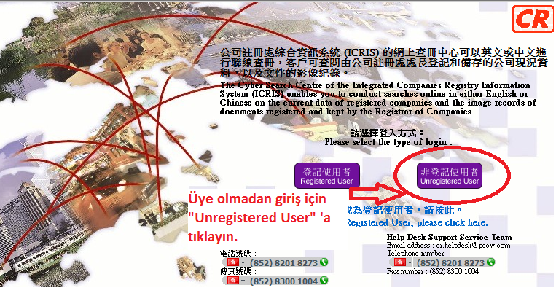

- Kullanım sözleşmesini Kabul ediyorsanız “Accept&Login”’e basınız.(Sorgulama yapmak için kullanım sözleşmesini kabul etmek gereklidir.)

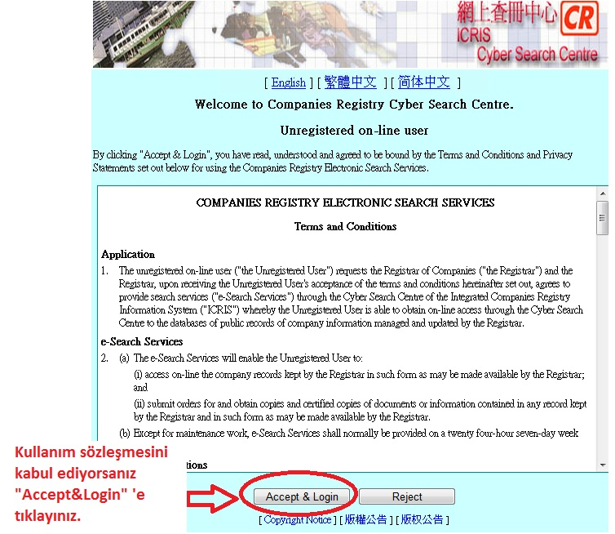

- Açılan sayfanın üst kısmında CR logosunun hemen altında bulunan menüden “Search”’e basınız ve açılan menu seçeneklerinden “Company Name”’e tıklayınız.

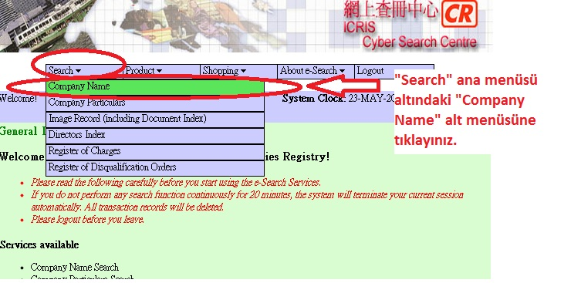

- Company Name yazısının sağındaki kutucuğa kaydını aradığınız şirket adını yazınız ve “Seach”’e basınız.
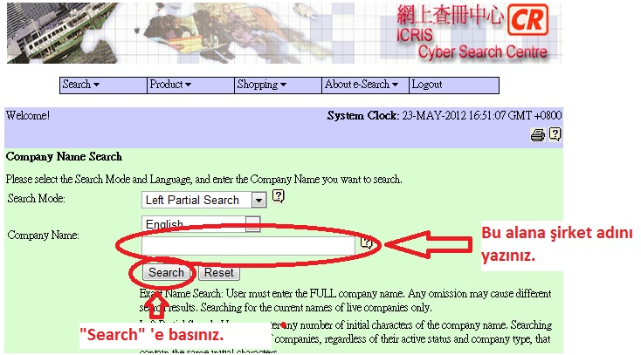
Şayet sonuç sayfasında “NO MATCHING RECORD FOUND FOR THE SEARCH INFORMATION INPUT!” mesajını görüyorsanız şirketin CR kaydı yoktur
Eğer sonuç sayfasında birden fazla firma isminin bulunduğu bir liste görüyorsanız aradığınız firmanın bire bir tam ismiyle eşleşeni listeden bulunuz.
CR kaydı detaylarını görmek için sonuç sayfasındaki firma ismi üzerine birkez tıklayınız.
ÖNEMLİ NOT: ŞİRKET İSMİNİ ARAMA SIRASINDA DOĞRU YAZDIĞINIZDAN EMİN OLUN.

- BR Kaydı Sorgulaması – Business Registiration – İş tescil kaydı
Hong Kong Business Registiration Kanununa belirtildiği üzere, Hong Kong’ta ticari faalifette bulunan her ticarethane BR (İş tescil kaydı) kaydını, faaliyete başladığından itibaren 1 ay içinde yaptırmak zorundadır

BR Sorgulaması
- http://www.gov.hk/en/residents/taxes/etax/services/brn_enquiry.htm adresine giriniz
- “Enquiry now” ‘a tıklayınız.
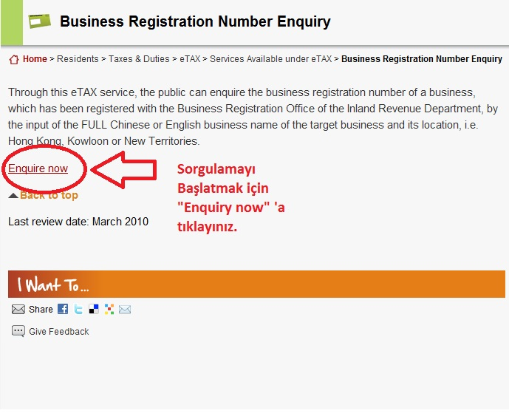

- Açılan sayfada “Begin Application” ‘a tıklayınız.

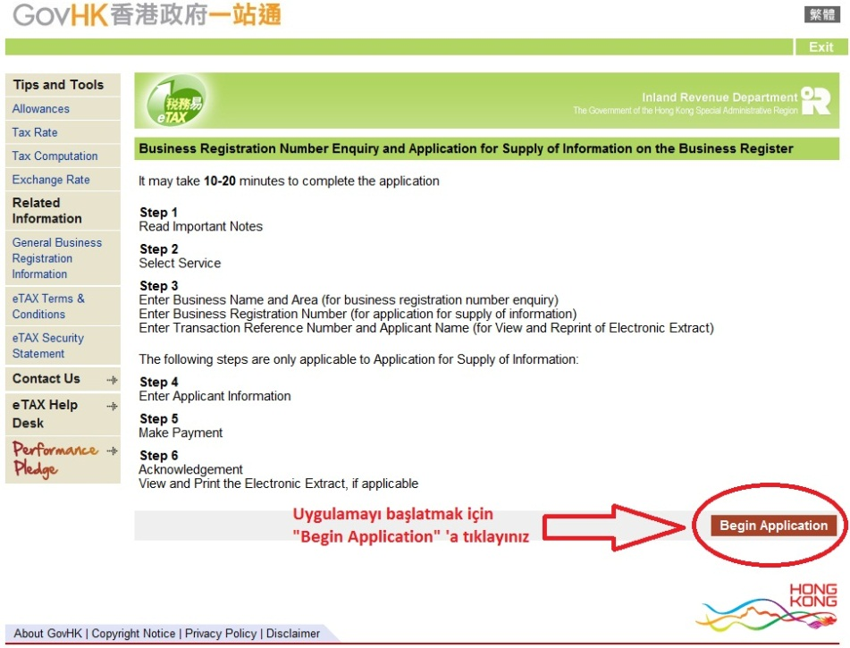

- Kullanım sözleşmesini kabul ediyorsanız “Yes, I have read the notes above”’a basınız.(Sorgulama yapmak için kullanım sözleşmesini kabul etmek gereklidir.)
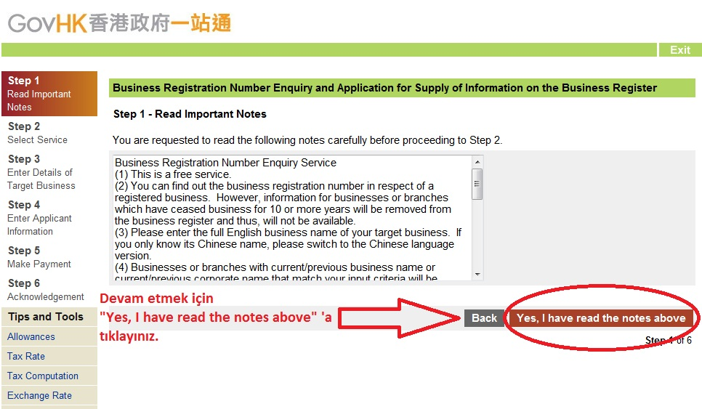

- Açılan sayfada “Business Registration Number Enquiry” ‘yi seçip devam etmek için “continue” ‘ye banınız.
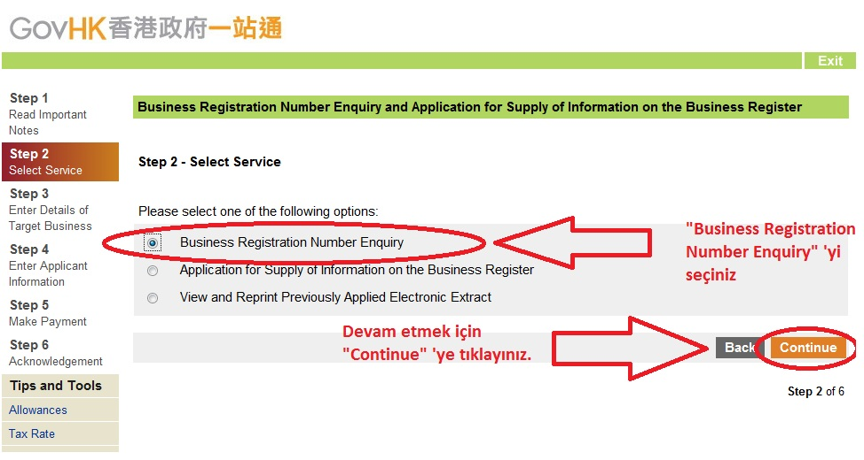

- Açılan sayfada “Please enter full Company Name *” yazılı yerin yanındaki kutucuğa arama yapmak istediğiniz şirketin tam adını yazınız. “Please select the Business Address Area *” yazısının yanındaki açılır menuden firmanın bulunduğu bölgeyi seçiniz. (Eğer emin değilseniz veya yanlış girdiyseniz açılan sayfadan “Re-Enter” ‘ı seçerek tekrar giriş yapabilirsiniz.) İki kutucuğu da doğru şekilde doldurduktan sonra “Submit” yazan yere basınız ve sonuç sayfasının açılmasını bekleyiniz.
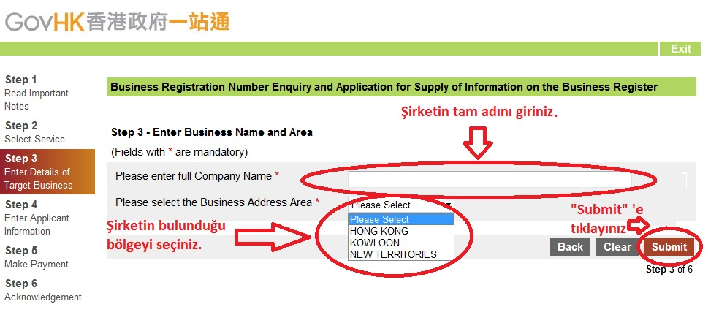
BR kaydı detaylarını görmek için sonuç sayfasındaki firma ismi üzerine birkez tıklayınız.

ÖNEMLİ NOT: ŞİRKET İSMİNİ ARAMA SIRASINDA DOĞRU YAZDIĞINIZDAN EMİN OLUN.
- Telefon Rehberi Kaydı Sorgulaması
Firma adına telefon numarası bulunması zorunlu olmamakla beraber, ciddi hemen hemen tüm firmaların telefon rehberine kayıtlı numaraları bulunmaktadır. (Bu telefon rehberinde kaydı olmayan firmanın güvenilir olmadığı anlamına gelmez.)Telefon rehberi sorgusunu http://www.yp.com.hk/home/en adresinden yapabilirsiniz.

- E-ticaret portallarında araştırma.
E-ticaret portallarının bloglarında yapacağınız arama sonucunda daha önce firma ile ilgili başka bir kişinin ticari anlaşmazlığı olup olmadığını araştırabilirsiniz
Bu tip sitelerin bloglarında kullanıcılar ticari anlaşmazlıklarda firma ile ilgili şikayetlerini diğer kullanıcılarla paylaşıyorlar
- Adres Soruşturması
Danışman firmalar aracılığıyla araştırma yaptığınız firmanın fiziki olarak belirtmiş olduğu adreste bulunup bulunmadığını öğrenebilirsiniz.

- Ticaret Müşaviriği / Ataşeliğinden araştırma
Bahsekonu firma hakkında daha önce şikayette bulunup bulunulmadığının bilinmesi de araştırmaya yardımcı olabilecektir.

Önemli Not: Yukarıda belirtilenler sadece ön soruşturma olup, tüm soruşturmalardan olumlu sonuç çıksa dahi bu firmanın güvenilir olduğu anlamına gelmemektedir. Bu nedenle yapacağınız ticari faaliyetlerde mutlaka, yasal geçerliliği olan bir mukavelenin yapılması , muhtemel ticari uyuşmazlıkların engellenmesinde yada çözümlenmesinde yararlı olacaktır. Ayrıca Çin’de ticari dolandırıcılık hakkında kısa nota aşağıdaki linkten ulaşabilirsiniz.

Çin’de Ticari Dolandırıcılık

T.C Hong Kong Başkonsolosluğu Ticaret Ataşeliği * Unit A, 20F Wing Hang Finance Centre, 60 Gloucester Road, Wanchai, Hong Kong
Tel: +852 2893 6609 Faks: +852 2893 6620 E-Mail: hongkong@ekonomi.gov.tr
Web: www.musavirlikler.gov.tr

EK:4 Hong Kong’un gıda ürünleri ithalatının ürün grubu bazında değerlendirilmesi

Ürün Grubu | Tedarikciler | Tedarikcilerin avantajı | Mahalli üretim
Kırmızı etler, Soğutulmuş/Dondurulmuş  Topl. İthalat  3 milyar Dolar | 1.Brezilya –35%  2. A.B.D. –15% | - Fiat avantajı  - ürün çeşitliliği | Sadece taze ette kısmi üretim mevcuttur.

1,033,120 MT  HK ta kalan  US$2.2 billion  511,203 MT | 3. ÇHC –9%  4. ALMANYA– 8% | ABD etleri en çok tercıh edilen ürünlerin başında yeralmakta.
Kırmızı Etler, hazılanmış /işlem görmüş  Topl. İth  873 milyon Dolar  346,872 MT  HK ta kalan  US$791 million  289,2320 MT | 1.ÇHC–30%  2.A.B.D–16%  3.İspanya–9% | Fiat avantajı nedeniyle çin ürünleri pazara hakimdir (çin yemekleri servisi yapan restoranlar nedeniyle) | Lokal üretim önemsiz miktardadır
Kümes Hayvanlarının eti (Taze, soğutulmuş & dondurulmuş)  Toplam İth.  1.42 Milyar Dolar  931,847 MT  HK ta kalan  US$777 milyon Dolar  333,010 MT | 1.BREZİLYA–36%  2. A.B.D –29%  3. ÇHC –17% | Brezilya kuş gribi nedeniyle amerikan ürünlerinin yasaklandığı 2004 yılından itibaren pazarın en güçlü hakımı olmuş yasağın kalmasına ragmen fiat avantajı ve kurdukları iyi ilşkiler nedeniyle yerini güçlendirmiştir | Sadece taze ette Lokal üretim var.
Süt Ürünleri  Toplam ith  1.25 milyar Dolar  233,608 MT | 1.HOLLANDA– 44%  2.Y.ZELAN. 11% | Hollanda bu ürün gurubunda rakipsiz pozisyondadır | Lokal şirketler güney Çindeki çiftliklerde üretilen sütü hong kong ta işlemektedirler.

HK ta kalan  1.11 milyar Dolar  213,795 MT | 3. İRLANDA 9%  4.ABD –1% | Çinden ithal edilen yumurta ve süt ürünlerinde melaminin tesbitinden sonra tüketiciler yüksek kaliteli ithal ürünlere yönelmiştir. | .
Yumurta  Topl. İth  180 milyon Dolar  2.2 milyar adet  HK ta kalan  177 milyon Dolar  2 milyar adet | 1. ÇHC 52%  2. ABD–24%  3. TAYLAND– 8% | ÇHC yumurtasının fiat avantajı olsada tüketiciler nezdinde güven kaybı hala sürmektedir.  ABD beyaz yumurta pazarına hakimdir. | Lokal üretim yetersizdir.
Taze Meyve  Topl. İth  1.76 milyar Dolar  1,584,148 MT  HK ta kalan  847 milyon Dolar  623,188 MT | 1.ABD –25%  2. ŞİLİ –19%  3. TAYLAND– 18% | En yüksek paya sahip ABD ürünleri piyasada kaliteli olarak kabul görmektedir  Şilinin en önemli ürünü üzümdür  Tayland ın tropikal ürünleri Hong Kong ta oldukca popülerdir. | Üretim yok.
Taze Sebze  Topl. İth  349 milyon dolar  823,002 MT  HK ta kalan  345 milyon Dolar  820,705 MT | 1. ÇHC 78%  2. ABD 7%  3. AVUSTRALYA 3% | ÇHC ürünleri yüksek fiat avantajına sahiptir. HK lu üreticiler yüksek işletme maliyetleri nedeniyle tesislerini Çine taşımış olup,gerek Çin gerekse HK piyasasına ürün sağlamaktadırlar . | Arsa ve işgücü maliyetinin yüksekliği nedeniyle toplam talebin ancak % 5 i iç piyasada üretilmekte olup, HK Yönetimi organik tarımı teşvik etmektedir.

İşlenmiş Meyve Sebze  Topl. İth  465 milyon Dolar  227,475 MT  HK ta kalan  US$345 million  171,343 MT | 1. ÇHC 29%  2.ABD 28%  3. TAYLAND– 7% | Çinden gelen ürünlerin fiat avantajı yüksektir. Uluslararası büyük şirketlerin ÇHC deki işletmeleri de Hong Kong’a ciddi seviyede ihracat yapmaktadır. | Üretim yetersizdir
Kuruyemişler  Topl. İth  1.69 milyar Dolar  360,768 MT  HK ta kalan  771 milyon Dolar  72,096 MT | 1.ABD 73%  2.IRAN 16%  3. G AFR.– 4% | ABD nin en önemli ürünleri badem,ceviz,fındık ve fıstıktır. | Üretim yoktur
Şarap  Topl. İthalat  978 milyon Dolar  47.6 milyon litre  HK’ta kalan  763 milyon dolar  30.4 milyon litre | 1. FRANSA 56%  2. İNGİLTERE 12%  3.AVUSTRALYA 7%  4. ABD 6% | En önemli tedarikçi ürünlerinin pahalı olmasına ragmen Fransadır.  Yönetim 2008 de şaraptaki vergiyi kaldırmış ve Hong Kong’u Asyanın Şarap Dağıtım Merkezi yapma yönünde çalışmalarına hız kazandırmıştır. | Üretim yetersizdir.

T.C Hong Kong Başkonsolosluğu Ticaret Ataşeliği * Unit A, 20F Wing Hang Finance Centre, 60 Gloucester Road, Wanchai, Hong Kong
Tel: +852 2893 6609 Faks: +852 2893 6620 E-Mail: hongkong@ekonomi.gov.tr
Web: www.musavirlikler.gov.tr

